

**SCHEDA TECNICA**

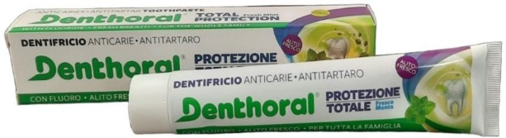

**ARTICOLO: DENTIFRICIO ML.75**

**COD. ARTICOLO: Q0330**

**DESCRIZIONE E CARATTERISTICHE PRODOTTO:**Il Dentifricio Denthoral Protezione Totale è adatto a tutta la famiglia.  
Il monofluorofosfato sodico contenuto in dose ottimale nella pasta Dentifricia Denthoral, fissandosi ai tessuti duri dei denti, li irrobustisce, rinforzando soprattutto lo smalto, unica vera barriera dei denti contro la Carie, proteggendoli così dall’azione nociva della Placca Batterica.  
dando un valido contribuito per l’igiene orale quotidiana.

**INGREDIENTI:**Aqua, Calcium Carbonate, Sorbitol, Hydrated Silica, Glycerin, Cellulose Gum, Sodium Lauryl Sulfate, Aroma, Sodium Monofluorophosphate, Sodium Phosphate, Potassium Sorbate, Sodium Benzoate, Sodium Saccharin, Eugenol, Limonene, C.I.19140, C.I. 42051.  
Contiene Monofluorofosfato sodico 0.70%

Apparenza: Pasta omogenea  
Colore: Verde Chiaro Shelf Life: 36 Mesi  
Gusto: Menta PAO: 12 Mesi  
Odore: Menta

Quadrante s.r.l. Via Pietro Fumaroli, 24 00155 Roma Tel. 06/89718096 Fax. 06/89718110 E-mail: info@quadranteigiene.it